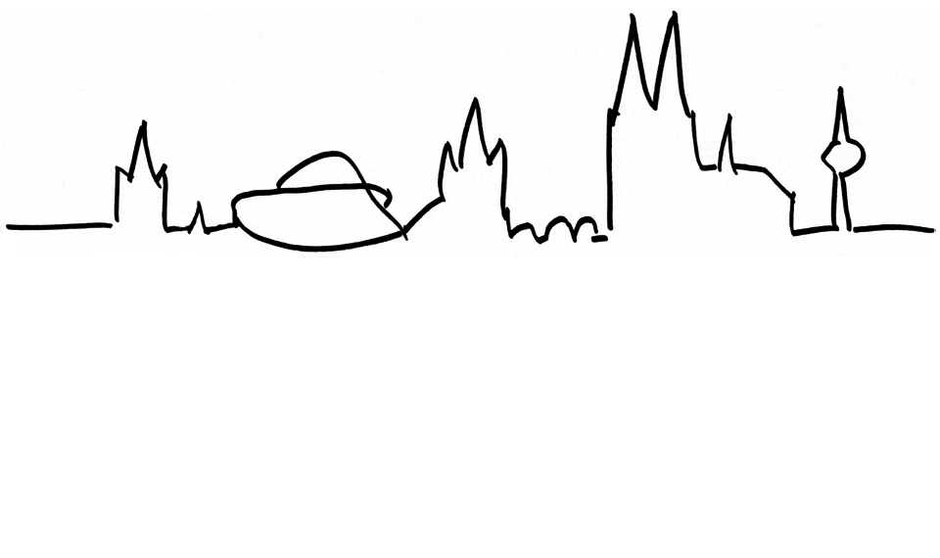  Kari-Meldebogen 2022 |  |  | 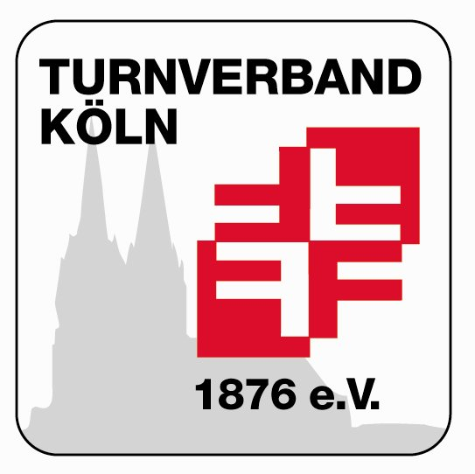
  Kölner Übungen 2022
  Gerätturnen weiblich, Einzel
  Meldung an:
  Fachausschuss Gerätturnen Weiblich: gtw@turnverband-koeln.de
 | Termin: 12./13.11.2022 | Meldeschluss: 28.10.2022

Absender:
Verein:
Name:
Vorname:
E-Mail:

Kampfrichtermeldung

Name, Vorname | Lizenzstufe | Wettkampfklasse | Gerätewunsch
Name, Vorname | Lizenzstufe | Wettkampfklasse | 1 | 2

Datum: |  | Unterschrift:

